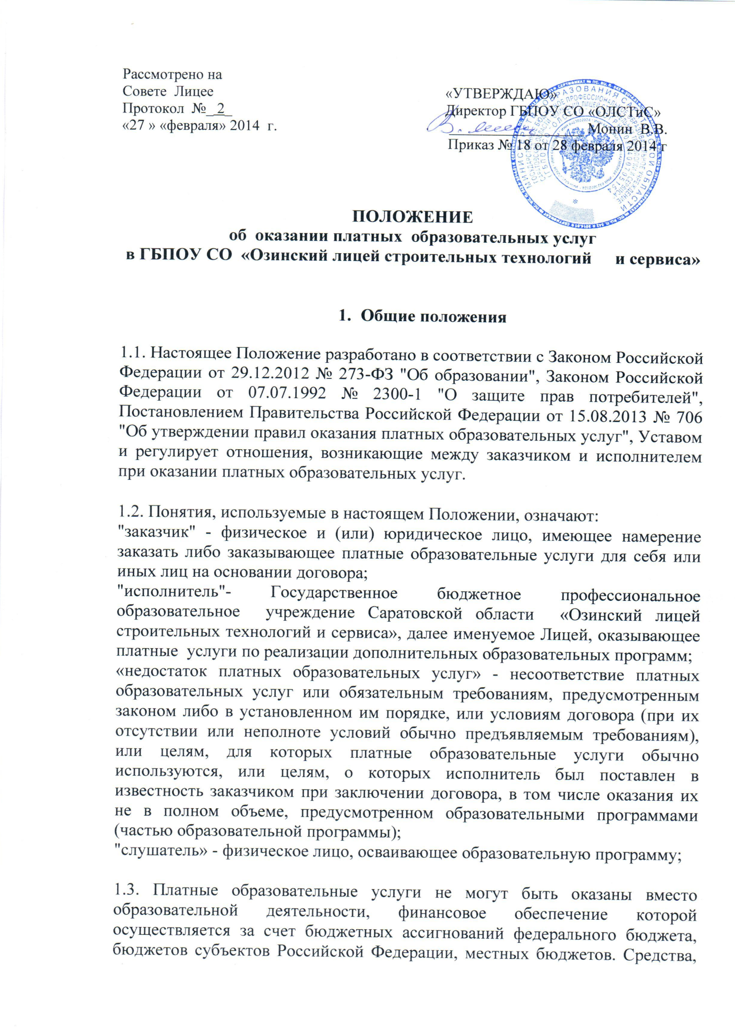полученные исполнителями при оказании таких платных образовательных услуг, возвращаются лицам, оплатившим эти услуги.

1.4. Лицей может осуществлять платные образовательные услуги за счет физических и (или) юридических лиц, не предусмотренные установленным государственным или муниципальным заданием либо соглашением о предоставлении субсидии на возмещение затрат, на одинаковых при оказании одних и тех же услуг условиях.

1.5. Отказ заказчика от предлагаемых ему платных образовательных услуг не может быть причиной изменения объема и условий уже предоставляемых ему исполнителем образовательных услуг.

1.6. Исполнитель обязан обеспечить заказчику оказание платных образовательных услуг в полном объеме в соответствии с образовательными программами (частью образовательной программы) и условиями договора.

1.7. Исполнитель вправе снизить стоимость платных образовательных услуг по договору с учетом покрытия недостающей стоимости платных образовательных услуг за счет собственных средств исполнителя, в том числе средств, полученных от приносящей доход деятельности, взносов физических и (или) юридических лиц. Основания и порядок снижения стоимости платных образовательных услуг устанавливаются локальным нормативным актом и доводятся до сведения заказчика и (или) обучающегося.

1.8. Увеличение стоимости платных образовательных услуг после заключения договора не допускается, за исключением увеличения стоимости указанных услуг с учетом уровня инфляции, предусмотренного основными характеристиками федерального бюджета на очередной финансовый год и плановый период.

2. Информация о платных образовательных услугах, порядок заключения договоров

2.1. Лицей обязан до заключения договора и в период его действия предоставлять заказчику достоверную информацию о себе и об оказываемых платных образовательных услугах, обеспечивающую возможность их правильного выбора.

2.2. Исполнитель обязан довести до заказчика информацию, содержащую сведения о предоставлении платных образовательных услуг в порядке и объеме, которые предусмотрены Законом Российской Федерации "О защите прав потребителей" и Федеральным законом "Об образовании в Российской Федерации".

2.3. Информация, предусмотренная пунктами 2.1. и 2.2. настоящего Положения, предоставляется исполнителем в месте фактического осуществления образовательной деятельности.

2.4. Договор заключается в простой письменной форме и содержит следующие сведения:

а) полное наименование Лицея;

б) место нахождения Лицея;

в) наименование или фамилия, имя, отчество (при наличии) заказчика, телефон заказчика;

г) место нахождения или место жительства заказчика;

д) фамилия, имя, отчество (при наличии) представителя Лицея и (или) заказчика, реквизиты документа, удостоверяющего полномочия представителя Лицея и (или) заказчика;

е) фамилия, имя, отчество (при наличии) слушателя, его место жительства, телефон (указывается в случае оказания платных образовательных услуг в пользу слушателя, не являющегося заказчиком по договору);

ж) права, обязанности и ответственность Лицея, заказчика и слушателя;

з) полная стоимость образовательных услуг, порядок их оплаты;

и) сведения о лицензии на осуществление образовательной деятельности (наименование лицензирующего органа, номер и дата регистрации лицензии);

к) вид, уровень и (или) направленность образовательной программы (часть образовательной программы определенного уровня, вида и (или) направленности);

л) форма обучения;

м) сроки освоения образовательной программы (продолжительность обучения);

н) вид документа (при наличии), выдаваемого слушателю после успешного освоения им соответствующей образовательной программы (части образовательной программы);

о) порядок изменения и расторжения договора;

п) другие необходимые сведения, связанные со спецификой оказываемых платных образовательных услуг.

2.5. Договор не может содержать условия, которые ограничивают права лиц, имеющих право на получение образования определенного уровня и направленности и подавших заявление о приеме на обучение (далее - поступающие), и слушателей или снижают уровень предоставления им гарантий по сравнению с условиями, установленными законодательством Российской Федерации об образовании. Если условия, ограничивающие права поступающих и слушателей или снижающие уровень предоставления им гарантий, включены в договор, такие условия не подлежат применению.

2.6. Сведения, указанные в договоре, должны соответствовать информации, размещенной на официальном сайте Лицея в информационно-телекоммуникационной сети "Интернет" на дату заключения договора.

2.7. Перечень документов при приеме на обучение определяется Правилами приема на обучение по программам профессиональной подготовки, повышения квалификации, переподготовки и дополнительного образования , необходимых при оказании платной образовательной услуги.

3. Ответственность исполнителя и заказчика

3.1. За неисполнение либо ненадлежащее исполнение обязательств по договору Лицей и заказчик несут ответственность, предусмотренную договором и законодательством Российской Федерации.

3.2. При обнаружении недостатка платных образовательных услуг, в том числе оказания их не в полном объеме, предусмотренном образовательными программами (частью образовательной программы), заказчик вправе по своему выбору потребовать:

а) безвозмездного оказания образовательных услуг;

б) соразмерного уменьшения стоимости оказанных платных образовательных услуг;

в) возмещения понесенных им расходов по устранению недостатков оказанных платных образовательных услуг своими силами или третьими лицами.

3.3. Заказчик вправе отказаться от исполнения договора и потребовать полного возмещения убытков, если в установленный договором срок недостатки платных образовательных услуг не устранены исполнителем. Заказчик также вправе отказаться от исполнения договора, если им обнаружен существенный недостаток оказанных платных образовательных услуг или иные существенные отступления от условий договора.

3.4. Если Лицей центр нарушил сроки оказания платных образовательных услуг (сроки начала и (или) окончания оказания платных образовательных услуг и (или) промежуточные сроки оказания платной образовательной услуги) либо если во время оказания платных образовательных услуг стало очевидным, что они не будут осуществлены в срок, заказчик вправе по своему выбору:

а) назначить Лицеем новый срок, в течение которого он должен приступить к оказанию платных образовательных услуг и (или) закончить оказание платных образовательных услуг;

б) поручить оказать платные образовательные услуги третьим лицам за разумную цену и потребовать от Лицея возмещения понесенных расходов;

в) потребовать уменьшения стоимости платных образовательных услуг;

г) расторгнуть договор.

3.5. Заказчик вправе потребовать полного возмещения убытков, причиненных ему в связи с нарушением сроков начала и (или) окончания оказания платных образовательных услуг, а также в связи с недостатками платных образовательных услуг.

3.6. По инициативе Лицея договор может быть расторгнут в одностороннем порядке в следующем случае:

а) невыполнение слушателем по профессиональной образовательной программе (части образовательной программы) обязанностей по добросовестному освоению такой образовательной программы (части образовательной программы) и выполнению учебного плана;

в) установление нарушения порядка приема в ГБПОУ СО «ОЛСТиС», повлекшего по вине слушателя его незаконное зачисление в эту образовательную организацию;

г) просрочка оплаты стоимости платных образовательных услуг;

д) невозможность надлежащего исполнения обязательств по оказанию платных образовательных услуг вследствие действий (бездействия) слушателя.

4. Порядок заключения договоров

4.1. ГБПОУ СО «ОЛСТиС» обязан:
-до заключения договора предоставить обучающимся достоверную информацию об исполнителе и оказываемых платных образовательных услугах, обеспечивающую возможность их правильного выбора;
-довести до обучающихся информацию, содержащую следующие сведения:
а) сведения о наличии лицензии на право ведения образовательной деятельности и свидетельства о государственной аккредитации с указанием регистрационного номера и срока действия, а также наименования, адреса и телефона органа, их выдавшего;
б) уровень и направленность реализуемых основных и образовательных программ, формы и сроки их освоения;
в) перечень платных образовательных услуг, стоимость которых включена в плату по договору;
г) стоимость платных образовательных услуг, оказываемых за дополнительную плату, и порядок их оплаты;
д) порядок приема и требования к обучающимся;
4.2. ГБПОУ СО «ОЛСТиС» обязан предоставить для ознакомления по требованию обучающихся:
а) устав Государственного бюджетного профессионального образовательного учреждения Саратовской области «Озинский лицей строительных технологий и сервиса»;
б) лицензию на осуществление образовательной деятельности и другие документы, регламентирующие организацию образовательного процесса;
в) адрес и телефон учредителя ГБПОУ СО «ОЛСТиС»;
г) образцы договоров об оказании платных образовательных услуг;
д) образовательные программы, стоимость образовательных услуг по которым включается в плату по договору;
4.3. ГБПОУ СО «ОЛСТиС» обязан соблюдать утвержденные им учебный план, календарный учебный график и расписание занятий.
Режим занятий устанавливается ГБПОУ СО «ОЛСТиС»
4.4. Договор составляется в двух экземплярах, один из которых находится в ГБПОУ СО «ОЛСТиС», другой - у обучающихся.
4.5. Стоимость оказываемых платных образовательных услуг в договоре определяется на основании смет затрат по соответствующим видам услуг.
4.6. Порядок оплаты (сроки, частичная или полная оплата, периодичность оплаты и т.п.) определяются сторонами договора на платную услугу и отражаются в нем.
Оплата производится через банк на расчетный счет организации.
4.7. В случае если потребитель не имеет возможности внести очередной платеж, возможно предоставление отсрочки. Отсрочка предоставляется по личному заявлению плательщика. Вопрос решается в индивидуальном порядке с учетом возникших обстоятельств.
4.8. В случае расторжения договора на платную услугу, производится перерасчет ее стоимости и возврат излишне оплачены денежных средств.

5. Заключительные положения

5.1. Итоги работы по оказанию платных образовательных услуг в ГБПОУ СО «ОЛСТиС» подводятся ежегодно на заседании Педагогического Совета. 5.2. Все изменения и дополнения к настоящему Положению вносятся и утверждаются директором ГБПОУ СО «ОЛСТиС».

